TAREA 5TO
Fecha de Emision: 19-06
Fecha de entrega: 22-06
Notif:
LENGUA:

1)Sobre las palabras graves, agudas y esdrújulas.
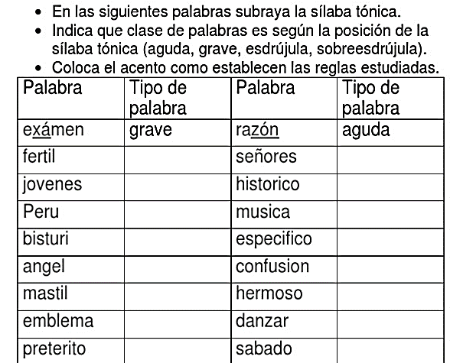
azucar

2) Sobre el pretérito perfecto simple y el pretérito imperfecto.
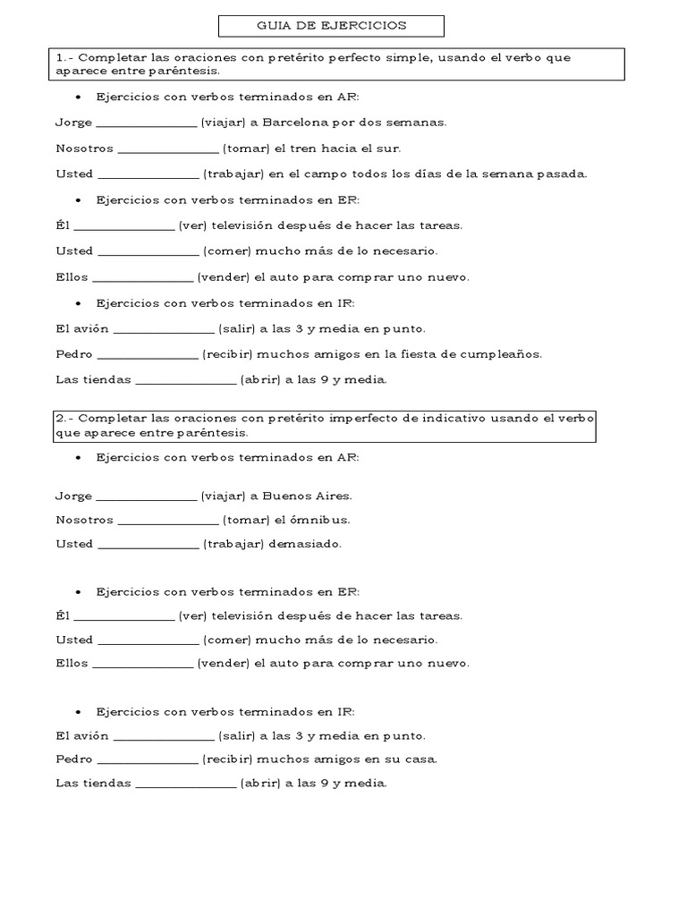
3)Sobre los homónimos:
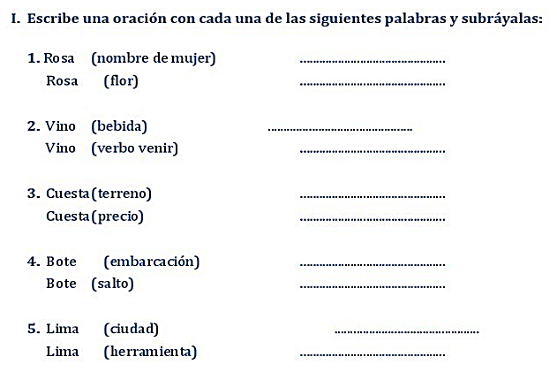
4) Sobre los elementos del cuento fantástico: Ingresa en el siguiente link y juega: https://wordwall.net/es/resource/35919339/cuento-fant%C3%A1stico

5) Sobre oraciones :
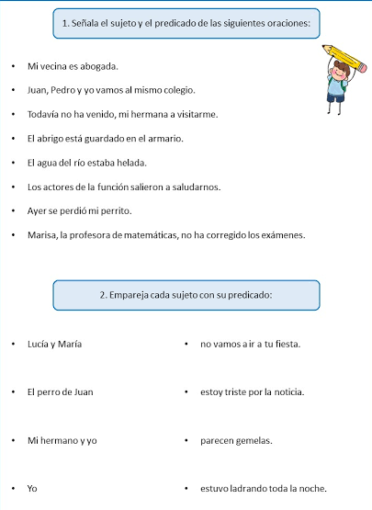
Luego de realizar este último punto: transcribe las oraciones emparejadas en tu carpeta y analiza en el sujeto (según fuere simple o compuesto) : MD-MI.
6) Sobre la coma:
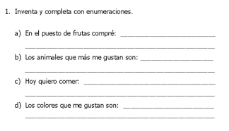
2)Coloca la coma vocativa donde corresponda:
